Bài 1:
Phần | Thời lượng | Hoạt động/Trọng tâm | Vai trò chính
1. Khởi động | 2 phút | Tuyên bố mục tiêu: Nhắc lại Mục tiêu Sprint và giới hạn 15 phút. Đặt quy tắc: Tập trung vào công việc (PBI) trên Board. | Scrum Master (SM)
2. Tiến độ & Đồng bộ | 10 phút | Nhóm trả lời: Hôm qua tôi đã làm gì?, Hôm nay tôi sẽ làm gì?, Có Trở ngại nào không? | Nhóm Phát triển
 |  | Can thiệp của SM: Ghi nhận ngay lập tức các Trở ngại (Impediment). Cắt ngang các cuộc thảo luận kỹ thuật chi tiết. | Scrum Master (SM)
3. Tổng kết & Kế hoạch | 3 phút | Đánh giá: Xác nhận tiến độ chung đối với Mục tiêu Sprint. Xác nhận Trở ngại: Tuyên bố các trở ngại đã ghi nhận. Lên kế hoạch: SM xác nhận hành động của mình để loại bỏ trở ngại. | Scrum Master (SM)
 |  | Kết thúc: Kêu gọi những người có liên quan ở lại cho Thảo luận sau cuộc họp (Parking Lot). | Scrum Master (SM)

Bài 2:
Bước 1: Tạo Burndown Chart Đơn Giản
Burndown Chart là một công cụ trực quan hóa tiến độ của Sprint, thể hiện khối lượng công việc còn lại so với thời gian.
- Trục X (Ngang): Thể hiện Thời gian (các ngày trong Sprint, giả sử Sprint này kéo dài 10 ngày làm việc).
- Trục Y (Dọc): Thể hiện Khối lượng công việc còn lại (đơn vị: Điểm Story).
- Đường Lý tưởng (Ideal Line): Bắt đầu từ tổng số điểm Story (100) và kết thúc ở 0 vào ngày cuối cùng của Sprint. Đường này thể hiện tốc độ hoàn thành công việc cần thiết để đạt mục tiêu.
- Đường Thực tế (Actual Line): Thể hiện số điểm Story thực tế còn lại vào cuối mỗi ngày.
Khởi tạo:
- Tổng Khối lượng công việc ban đầu (Ngày 1): 100 điểm Story.
- Đường Lý tưởng sẽ giảm đều đặn $100 / 10 = 10$ điểm Story mỗi ngày.
Ngày | Điểm Story Lý tưởng còn lại
1 | 100
2 | 90
3 | 80
4 | 70
5 | 60
6 | 50
7 | 40
8 | 30
9 | 20
10 | 10
Cuối Sprint | 0

Bước 2: Mô phỏng & Cập nhật Tiến độ 5 Ngày Đầu
Chúng ta sẽ mô phỏng tiến độ thực tế của nhóm và so sánh với Đường Lý tưởng.
Ngày | Điểm Story Lý tưởng còn lại | Điểm Story Thực tế còn lại
1 | 100 | 100
2 | 90 | 90 (Hoàn thành 10 điểm)
3 | 80 | 80 (Hoàn thành 10 điểm)
4 | 70 | 70 (Hoàn thành 10 điểm)
5 | 60 | 60 (Hoàn thành 10 điểm)
Trên Burndown Chart:
Đường Thực tế sẽ đi qua các điểm (Ngày, Điểm còn lại): (1, 100), (2, 90), (3, 80), (4, 70), (5, 60).
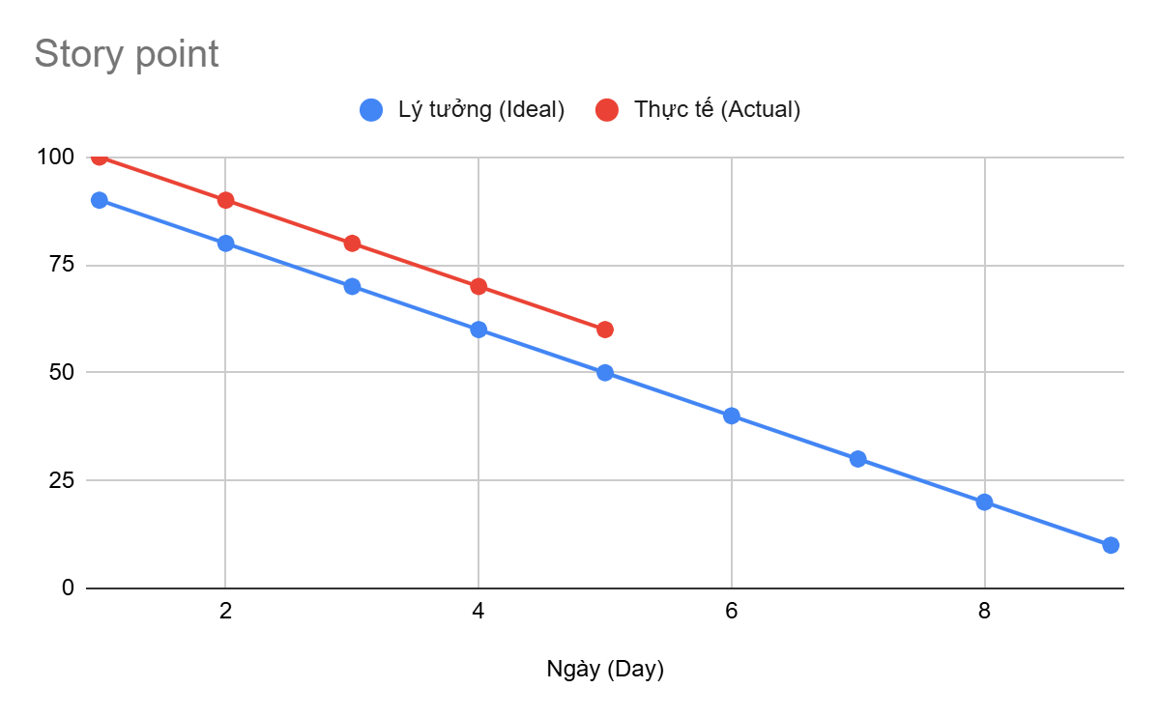
Bước 3: Giải thích và Đánh giá Tiến độ
Phân tích Burndown Chart (5 ngày đầu)
- Đường Thực tế (Actual Line): Đường thực tế đang trùng hoặc đi rất sát với Đường Lý tưởng (Ideal Line).
- Tốc độ hoàn thành (Velocity): Nhóm đã hoàn thành 10 điểm Story mỗi ngày (100 - 60 = 40 điểm sau 4 ngày làm việc, tốc độ trung bình 10 điểm/ngày).
Đánh giá: Nhóm có đang đi đúng hướng không?
- CÓ, nhóm đang đi đúng hướng!
- Với tốc độ hiện tại là 10 điểm/ngày, nhóm đang duy trì tốc độ cần thiết để hoàn thành Sprint Goal (giảm từ 100 xuống 0 điểm) đúng thời hạn.
Hành động Điều chỉnh (Nếu nhóm không đi đúng hướng)
Nếu sau 5 ngày, Đường Thực tế nằm trên Đường Lý tưởng (ví dụ: còn lại 80 điểm thay vì 60), nhóm đang bị chậm tiến độ.
Là một Scrum Master, tôi sẽ thực hiện các hành động sau:
- Phân tích nguyên nhân gốc rễ: Trong Daily Scrum, tôi sẽ tập trung vào việc tìm hiểu lý do tại sao công việc không được hoàn thành.
  - Có những trở ngại (impediments) nào đang cản trở nhóm (ví dụ: chờ phê duyệt, sự cố kỹ thuật, thiếu tài nguyên)?
  - Có sự hiểu lầm nào về yêu cầu (Requirement) hay công việc quá phức tạp so với ước tính ban đầu?
  - Một thành viên nào đó có bị quá tải hoặc mắc kẹt không?
- Tháo gỡ trở ngại (Remove Impediments): Giải quyết ngay lập tức các trở ngại đã được xác định.
- Điều chỉnh Kế hoạch:
  - Thảo luận với Product Owner (PO): Cân nhắc cắt giảm phạm vi (scope) của Sprint (loại bỏ Story có độ ưu tiên thấp nhất) để đảm bảo các Story quan trọng nhất được hoàn thành (phải giữ vững Sprint Goal).
  - Thúc đẩy hợp tác: Khuyến khích Pair Programming hoặc các thành viên hỗ trợ lẫn nhau để hoàn thành các Story đang bị tắc nghẽn.
  - Tăng cường tập trung: Đảm bảo nhóm không bị phân tâm bởi các công việc ngoài Sprint.

Bước 4: Phân tích Tình huống Không Giảm Đều (Ngày 5: Còn 80 điểm)
Giả sử tiến độ thực tế bị chậm lại, đặc biệt là vào Ngày 5:
Ngày | Điểm Story Lý tưởng còn lại | Điểm Story Thực tế còn lại | Lý do & Tác động
1-4 | Giảm 10 điểm/ngày | 70 điểm còn lại (Tương ứng lý tưởng) | Đi đúng hướng
5 | 60 điểm còn lại | 80 điểm còn lại (Chỉ hoàn thành 10 điểm trong 4 ngày) | Đường Thực tế nhảy vọt lên cao hơn Đường Lý tưởng.
Hành động để giải quyết vấn đề (Ngày 5: 80 điểm còn lại)
Việc có 80 điểm còn lại thay vì 60 điểm cho thấy nhóm đã bị thụt lùi 20 điểm Story (tương đương 2 ngày làm việc).
- Ngay lập tức trong Daily Scrum:
  - Không đổ lỗi, chỉ tập trung vào sự kiện: Hỏi nhóm: "Điều gì đã xảy ra khiến tiến độ giảm mạnh vào cuối tuần này?" (Ví dụ: Một Story lớn bị đánh giá sai và cần thêm công việc, hoặc một vấn đề kỹ thuật lớn xuất hiện).
- Tính toán lại Tốc độ cần thiết (Re-forecasting):
  - Thời gian còn lại: 5 ngày (Ngày 6 đến Ngày 10).
  - Công việc còn lại: 80 điểm Story.
  - Tốc độ mới cần đạt: $80 \text{ điểm} / 5 \text{ ngày} = \textbf{16 điểm/ngày}$. Tốc độ này cao hơn đáng kể so với tốc độ ban đầu (10 điểm/ngày).
- Lựa chọn hành động (Cần sự tham gia của PO và Nhóm Phát triển):
  - A. Cắt giảm Scope (Thường là lựa chọn an toàn nhất): Thảo luận với PO để loại bỏ 20-30 điểm Story có độ ưu tiên thấp nhất khỏi Sprint. Điều này đưa tốc độ cần thiết trở lại mức dễ quản lý hơn (ví dụ: còn 50-60 điểm/5 ngày, tức 10-12 điểm/ngày).
  - B. Tăng nỗ lực (Nếu khả thi): Nhóm có thể cam kết làm việc hiệu quả hơn hoặc làm việc ngoài giờ một cách bền vững (chỉ nên là giải pháp tạm thời, không khuyến khích làm việc ngoài giờ thường xuyên).
  - C. Tập trung lại: Đảm bảo mọi người đang làm việc trên các Story có ưu tiên cao nhất và đẩy các Story gần hoàn thành về đích (chuyển trạng thái sang Done).
Mục tiêu cuối cùng là đảm bảo rằng Sprint Goal vẫn có thể đạt được, ngay cả khi phải hy sinh một vài Story có độ ưu tiên thấp hơn.

Bài 3:
Mô Phỏng Cuộc Họp Daily Scrum
Tình huống: Nhóm đang ở Ngày thứ 4 của Sprint 2 tuần (Bắt đầu từ thứ Hai). Mục tiêu Sprint là hoàn thành tính năng Đăng nhập người dùng và Xem danh sách sản phẩm cơ bản.
Bước 1: Mô phỏng Cuộc họp Daily Scrum (Ngày 4)
Thời gian: 9:00 sáng.
Thành viên tham gia: Scrum Master (là bạn), và các thành viên nhóm (Ví dụ: An - Front-end, Bình - Back-end, Chi - Tester).
Thời lượng giới hạn: 15 phút.
Thành viên | Hôm qua đã làm gì? (Để đạt mục tiêu Sprint) | Hôm nay sẽ làm gì? (Để đạt mục tiêu Sprint) | Có trở ngại/vấn đề gì không?
An (Front-end) | Hoàn thành giao diện trang Đăng nhập (UI). Bắt đầu tích hợp API Đăng nhập với form. | Hoàn thành tích hợp API Đăng nhập. Bắt đầu thiết kế giao diện Xem danh sách sản phẩm. | Có: Đã gặp lỗi CORS khi cố gắng gọi API Đăng nhập từ phía Front-end.
Bình (Back-end) | Hoàn thành logic xử lý Đăng nhập và tạo endpoint API Đăng nhập. Đã viết Unit Test cơ bản cho logic này. | Triển khai endpoint API Danh sách sản phẩm. Hỗ trợ An xử lý vấn đề kết nối API. | Không: Mọi thứ đang tiến triển tốt về mặt Back-end.
Chi (Tester) | Đã viết kịch bản kiểm thử (Test Cases) cho tính năng Đăng nhập. Đã bắt đầu kiểm thử thủ công API Đăng nhập và phát hiện một lỗi nhỏ về thông báo lỗi. | Tiếp tục kiểm thử API Đăng nhập sau khi Bình sửa lỗi. Bắt đầu viết Test Cases cho tính năng Xem danh sách sản phẩm. | Không: Đang chờ Bình sửa lỗi để tiếp tục kiểm thử.
Scrum Master (Bạn) | Đã hỗ trợ Bình và An sắp xếp một buổi họp nhanh với Product Owner (PO) để làm rõ yêu cầu về thông báo lỗi Đăng nhập. Đã cập nhật Bảng Sprint (Sprint Board). | Sẽ ghi nhận và theo dõi vấn đề lỗi CORS của An. Sẽ làm việc với Team Leader để đảm bảo môi trường Dev/Staging hỗ trợ đầy đủ. | Trở ngại của nhóm: Lỗi CORS (sẽ giải quyết ở Bước 2).

Bước 2: Giải quyết Vấn đề Phát sinh
Vấn đề của An: "Đã gặp lỗi CORS khi cố gắng gọi API Đăng nhập từ phía Front-end."
Mô phỏng giải quyết vấn đề:
- Scrum Master (Bạn): "Cảm ơn An. Lỗi CORS là một vấn đề về môi trường/cấu hình. Đây là một trở ngại (impediment). Vấn đề này có thể được giải quyết ngay trong cuộc họp không?"
- An: "Không thể giải quyết ngay bây giờ được, có lẽ cần khoảng 30 phút để kiểm tra cấu hình Back-end và cấu hình server Front-end."
- Bình (Back-end): "Tôi có thể hỗ trợ An ngay sau cuộc họp Daily Scrum. Có lẽ là do thiếu cấu hình cho phép tên miền Front-end truy cập vào Back-end."
- Scrum Master (Bạn): "Tuyệt vời. Như vậy, Bình và An sẽ họp riêng ngay sau đây (trong vòng 30 phút) để xử lý dứt điểm lỗi CORS. Tôi sẽ theo dõi vấn đề này trên bảng trở ngại và sẽ kiểm tra lại với hai bạn trước giờ nghỉ trưa. Các thành viên khác (Chi) vui lòng tiếp tục công việc của mình để không làm gián đoạn Daily Scrum. Chúng ta đã có kế hoạch hành động rõ ràng cho trở ngại này. Cảm ơn cả nhóm."

Bước 3: Lời khuyên để giữ cuộc họp ngắn gọn và hiệu quả
Để tránh việc cuộc họp Daily Scrum kéo dài hơn 15 phút và mất tập trung, bạn nên áp dụng các nguyên tắc sau:
- Tuân thủ giới hạn thời gian (Time-box): Nghiêm túc giữ cuộc họp chỉ kéo dài 15 phút. Bắt đầu đúng giờ và kết thúc đúng giờ. Nếu vấn đề chưa giải quyết xong, hãy chuyển nó sang "Parking Lot" (khu vực đỗ xe) để xử lý sau.
- Tập trung vào Mục tiêu Sprint: Mọi câu trả lời phải được gắn với mục tiêu Sprint. Tránh đi sâu vào chi tiết kỹ thuật hoặc thảo luận giải pháp (Đây là nguyên nhân phổ biến nhất khiến cuộc họp bị kéo dài).
- Ba câu hỏi/Mô hình Dòng chảy:
  - Sử dụng ba câu hỏi truyền thống (Đã làm gì? Sẽ làm gì? Trở ngại?) hoặc tập trung vào tiến trình công việc trên bảng Sprint (mô hình Dòng chảy).
  - Ví dụ: Nhóm có đang làm việc trên mục tiêu quan trọng nhất không? Có công việc nào bị "chặn" không?
- "Parking Lot" (Khu vực đỗ xe): Khi một thành viên nêu ra một trở ngại cần thảo luận chuyên sâu, Scrum Master phải ngay lập tức đưa nó vào "Parking Lot" và sắp xếp một cuộc họp riêng sau Daily Scrum chỉ với những người liên quan.
- Họp đứng (Stand-up): Khuyến khích mọi người đứng họp để tạo cảm giác khẩn trương và không thoải mái khi kéo dài cuộc họp.

Bước 4: Vai trò của Scrum Master trong Daily Scrum
Scrum Master có vai trò là Người hỗ trợ (Facilitator) và Người bảo vệ (Guardian) của cuộc họp, cụ thể:
Vai trò | Hoạt động cụ thể trong Daily Scrum
Người bảo vệ Time-box | Bắt đầu và kết thúc cuộc họp đúng 15 phút. Nhẹ nhàng ngắt lời khi thành viên đi quá chi tiết hoặc lạc đề.
Người hỗ trợ tiến trình | Yêu cầu nhóm tập trung vào tiến độ đạt được Mục tiêu Sprint, không phải chỉ đơn thuần là liệt kê các tác vụ.
Người loại bỏ trở ngại (Impediment Remover) | Ghi nhận tất cả các trở ngại (như lỗi CORS) được nêu ra. Đảm bảo nhóm có kế hoạch hành động để giải quyết trở ngại đó ngay sau cuộc họp (như đã làm với An và Bình).
Người đảm bảo quy tắc | Đảm bảo chỉ có các thành viên Nhóm Phát triển tham gia thảo luận. Yêu cầu Product Owner hoặc các bên liên quan khác (nếu tham dự) giữ im lặng và chỉ lắng nghe.
Người điều phối | Giữ cho nhóm duy trì sự tập trung. Nếu cần, nhắc nhở nhóm nhìn vào Bảng Sprint để thấy rõ công việc đang đi về đâu.
Tóm lại: Scrum Master không tham gia vào việc giải quyết kỹ thuật, mà tập trung vào việc đảm bảo cuộc họp diễn ra suôn sẻ, trong thời gian quy định, và nhóm có một kế hoạch rõ ràng để tiếp tục công việc và xử lý các trở ngại.

Bài 4:
Bước 1: Tạo một Burndown Chart cơ bản cho Sprint
Burndown Chart là một công cụ trực quan theo dõi lượng công việc còn lại của Sprint.
- Tổng số điểm Story ban đầu: 120 điểm.
- Thời gian Sprint: 2 tuần (10 ngày làm việc).
Ngày (Day) | Điểm Story còn lại lý tưởng (Ideal Remaining Points) | Ghi chú (Note)
0 | 120 | Điểm bắt đầu
1 | 108 | Giảm $120 / 10 = 12$ điểm/ngày
2 | 96
3 | 84
4 | 72
5 | 60 | Điểm giữa Sprint
6 | 48
7 | 36
8 | 24
9 | 12
10 | 0 | Mục tiêu kết thúc Sprint
- Đường lý tưởng (Ideal Line): Là đường thẳng nối từ 120 (Ngày 0) đến 0 (Ngày 10), thể hiện tốc độ hoàn thành công việc ổn định và đều đặn (12 điểm/ngày).

Bước 2: Mô phỏng cập nhật Burndown Chart sau 6 ngày
Giả sử nhóm bạn có tiến độ như sau trong 5 ngày đầu:
Ngày (Day) | Điểm Story hoàn thành trong ngày | Điểm Story còn lại thực tế (Actual Remaining Points)
0 | 0 | 120
1 | 10 | 110
2 | 15 | 95
3 | 12 | 83
4 | 14 | 69
5 | 9 | 60
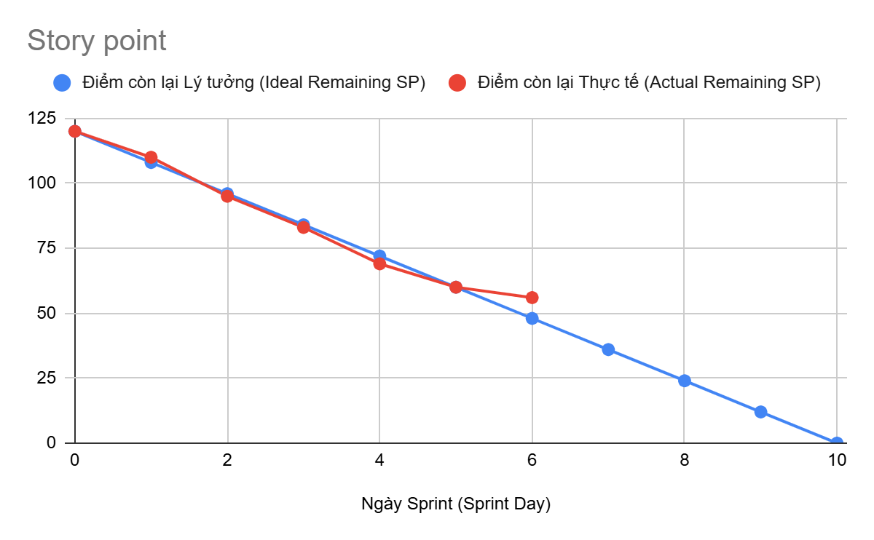
Phân tích sự thay đổi sau 5 ngày:
- Đường thực tế (Actual Line): Đường cong giảm dần qua các ngày từ 120 đến 60.
- So sánh với đường Lý tưởng (Ideal Line):
  - Vào Ngày 5, điểm còn lại thực tế là 60 điểm, trùng với điểm còn lại lý tưởng (60 điểm).
  - Kết luận: Nhóm đang đi đúng tiến độ tổng thể của Sprint. Đường cong thực tế có thể lên xuống nhẹ (ngày 1: 110 > 108; ngày 2: 95 < 96; v.v.), nhưng đến ngày giữa Sprint, nhóm đã bắt kịp và đang ổn định.

Bước 3: Mô phỏng Burndown Chart khi gặp vấn đề (Ngày 6)
Giả sử vào Ngày 6, nhóm gặp vấn đề về tài nguyên (ví dụ: máy chủ bị lỗi, một thành viên chủ chốt bị ốm) và chỉ hoàn thành được 4 điểm Story (thay vì 12 điểm lý tưởng).
Ngày (Day) | Điểm Story hoàn thành trong ngày | Điểm Story còn lại thực tế (Actual Remaining Points)
5 | 9 | 60
6 | 4 | 56 ($60 - 4$)
Lý tưởng (Ngày 6) | - | 48
Cách Burndown Chart phản ánh sự thay đổi:
- Đường cong thực tế sẽ "bẻ cong" và đi lên hoặc nằm cao hơn đáng kể so với đường lý tưởng.
- Vào Ngày 6, điểm còn lại thực tế là 56, trong khi lý tưởng là 48. Điều này tạo ra một khoảng cách 8 điểm so với mục tiêu.
Cách nhóm điều chỉnh để khắc phục:
- Scrum Master cần làm việc với nhóm và Product Owner (PO) ngay lập tức:
  - Xác định nguyên nhân gốc rễ (Root Cause): Vấn đề tài nguyên là gì?
  - Giảm phạm vi Sprint (Scope Reduction): Thảo luận với PO để xóa bớt một hoặc nhiều Story không quá quan trọng (ví dụ: giảm 8-10 điểm story) để đưa mục tiêu khả thi hơn trong 4 ngày còn lại.
  - Tăng tốc độ làm việc (Velocity Increase): Nếu vấn đề tài nguyên được giải quyết nhanh chóng, nhóm có thể cam kết làm việc thêm giờ hoặc ưu tiên các nhiệm vụ có giá trị cao nhất để hoàn thành nhiều hơn 12 điểm mỗi ngày trong 4 ngày cuối.

Bước 4: Vai trò của Scrum Master
Scrum Master đóng vai trò là người hỗ trợ nhóm trong việc sử dụng Burndown Chart như một công cụ chẩn đoán và minh bạch hóa tiến độ.
Vai trò chính của Scrum Master
- Đảm bảo sự Minh bạch (Transparency): Đảm bảo Burndown Chart được cập nhật chính xác hàng ngày (thường là sau Daily Scrum) và hiển thị công khai.
- Tạo điều kiện thảo luận (Facilitation): Sử dụng biểu đồ tại Daily Scrum để kích thích thảo luận của nhóm về tiến độ. Câu hỏi không phải là "Tại sao chúng ta chậm?" mà là "Chúng ta cần gì để đạt được mục tiêu?"
- Phát hiện và Xóa bỏ chướng ngại vật (Remove Impediments):
Hành động khi phát hiện đường cong không đạt mục tiêu
Khi phát hiện đường cong thực tế nằm cao hơn đường lý tưởng hoặc không giảm đều (như trong Ngày 6):
Tình huống Burndown | Hành động của Scrum Master (SM)
Đường thực tế nằm cao hơn đường lý tưởng | Phản ứng ngay lập tức: SM phải thúc đẩy nhóm xác định nguyên nhân gây chậm trễ (là kỹ thuật, phụ thuộc bên ngoài, hay ước tính sai) và loại bỏ chướng ngại vật đó càng nhanh càng tốt.
Đường cong không giảm (đi ngang) | Kiểm tra định nghĩa hoàn thành (DoD): Có phải nhóm đang hoàn thành công việc nhưng chưa đạt DoD nên chưa được "đốt" điểm? SM nhắc nhở nhóm tập trung vào việc hoàn thành công việc hơn là chỉ bắt đầu công việc.
Đường cong giảm quá nhanh (nằm dưới lý tưởng) | Kiểm tra lại ước tính: Có thể ước tính ban đầu đã quá cao. SM theo dõi và rút kinh nghiệm cho các Sprint sau.
Cần điều chỉnh tiến độ | Tạo điều kiện cho cuộc họp PO và Nhóm: Nếu có nguy cơ trượt mục tiêu Sprint, SM tạo điều kiện cho cuộc họp giữa PO và Nhóm Phát triển để quyết định: giảm phạm vi (scope) hay tăng nỗ lực (effort).

Bài 5:
I. Xây Dựng Kanban Board và Thẻ Công việc
Đây là cấu trúc Kanban Board cơ bản cho nhóm phát triển ứng dụng quản lý công việc:

Cấu trúc Cột
Tên Cột | Chức năng | Giới hạn WIP (WIP Limit)
To Do (Cần làm) | Các nhiệm vụ đã sẵn sàng để phát triển trong Sprint hiện tại. | Không giới hạn (Giới hạn bằng tổng số công việc trong Sprint).
In Progress (Đang làm) | Công việc đang được một thành viên tích cực thực hiện. | 3
Done (Hoàn thành) | Công việc đã đáp ứng Definition of Done (DoD) và sẵn sàng bàn giao. | Không giới hạn
Thẻ Công việc (Ví dụ)
Các thẻ này đại diện cho các mục tiêu (User Stories/Tasks) trong Sprint:
- To Do:
  - Thẻ 1: Phát triển API Quản lý Dự án
  - Thẻ 2: Thiết kế giao diện (UI/UX) cho tính năng Báo cáo
  - Thẻ 3: Kiểm thử hiệu năng (Performance Test) hệ thống
- In Progress:
  - Thẻ 4: Code tính năng Xác thực Người dùng (Authentication)
  - Thẻ 5: Review code cho Thẻ 4
- Done:
  - Thẻ 6: Cấu hình môi trường phát triển (Dev Environment Setup)

II. Đặt Giới hạn Công việc (WIP Limit) và Lý do
Cột | Giới hạn (WIP Limit) | Lý do quan trọng
In Progress | 3 | 1. Tăng Tập trung: Buộc nhóm tập trung vào việc hoàn thành công việc hiện tại thay vì bắt đầu công việc mới (Stop Starting, Start Finishing). 2. Giảm Lãng phí: Giảm lãng phí do chuyển đổi ngữ cảnh (Context Switching) và thời gian chờ đợi. 3. Cải thiện Luồng: Trực tiếp giảm Cycle Time (Thời gian hoàn thành một nhiệm vụ).
Testing/Review (sẽ được thêm vào ở mục III) | 1 | Đảm bảo quy trình kiểm thử/review được thực hiện nhanh chóng, không để công việc bị tồn đọng và tắc nghẽn ở khâu cuối.

III. Mô phỏng Tình huống Quá tải và Đề xuất Giải pháp
1. Mô phỏng Tình huống Quá tải
Giả sử WIP Limit của cột In Progress là 3, nhưng hiện tại có 4 thẻ công việc:
- Thẻ 1: Code tính năng A (Developer 1)
- Thẻ 2: Code tính năng B (Developer 2)
- Thẻ 3: Kiểm thử tính năng C (Tester)
- Thẻ 4: Thiết kế CSDL cho tính năng D (Developer 3)
Vấn đề: Nhóm đang bị quá tải (4 > 3). Công việc bị phân tán, chất lượng có thể giảm, và thời gian hoàn thành (Cycle Time) sẽ tăng lên do mỗi người đang làm nhiều việc cùng lúc. Đặc biệt, việc kiểm thử (Thẻ 3) thường là một điểm nghẽn.
2. Giải pháp Tối ưu hóa Kanban Board
Để giải quyết tình trạng này và làm rõ điểm nghẽn, chúng ta cần chi tiết hóa (phân tách) cột In Progress:
Cột Mới | Chức năng | WIP Limit Đề xuất
Development | Code đang được viết. | 2
Code Review | Code đang chờ thành viên khác đánh giá. | 1
Testing | Tính năng đang được kiểm thử. | 1
Ready for Done | Đã hoàn thành code và test, chờ xác nhận cuối cùng. | 1
Điều chỉnh Quy trình (Pull System):
Khi cột Testing hoặc Code Review đạt giới hạn WIP, nhóm phải ngừng kéo nhiệm vụ mới từ To Do. Thay vào đó, tất cả thành viên (kể cả Developers) phải tập trung hỗ trợ giải phóng điểm nghẽn (ví dụ: tất cả cùng tham gia Review code hoặc hỗ trợ Test) để tạo khoảng trống cho công việc tiếp theo đi vào.

IV. Vai trò của Scrum Master (SM)
Scrum Master sử dụng Kanban Board như một công cụ chính để tối ưu hóa quy trình làm việc và tăng cường khả năng tự tổ chức của nhóm.
- Thúc đẩy Tuân thủ (Enforcement):
  - Giám sát WIP Limit: Đảm bảo nhóm không vi phạm giới hạn. Khi thấy giới hạn bị vượt, SM phải can thiệp để thúc đẩy sự hợp tác (Swarming) hoàn thành nhiệm vụ bị kẹt.
  - Thực thi DoD: Đảm bảo chỉ những thẻ đáp ứng Definition of Done mới được chuyển sang cột Done.
- Huấn luyện và Điều phối (Coaching & Facilitation):
  - Hướng dẫn Daily Scrum: Hướng dẫn nhóm sử dụng Board làm trọng tâm cuộc họp, tập trung vào luồng công việc ("Chúng ta cần làm gì để di chuyển công việc sang phải?"), thay vì chỉ là báo cáo cá nhân.
  - Giáo dục về Luồng: Huấn luyện nhóm hiểu rằng tập trung (Focus) là ưu tiên hàng đầu, và việc hoàn thành công việc là quan trọng hơn việc bắt đầu công việc mới.
- Thúc đẩy Cải tiến Liên tục (Continuous Improvement):
  - Phân tích Dữ liệu: Theo dõi các chỉ số quan trọng từ Board như Cycle Time (Thời gian hoàn thành nhiệm vụ) và Throughput (Tốc độ giao hàng).
  - Sử dụng trong Retrospective: Dùng Board (đặc biệt là các cột thường bị tắc nghẽn) làm dữ liệu đầu vào trong cuộc họp Sprint Retrospective để xác định vấn đề gốc rễ trong quy trình và đề xuất các hành động cải tiến cụ thể (ví dụ: điều chỉnh WIP Limit hoặc thay đổi Sub-columns).

Bài 6:
Tóm Tắt Kế Hoạch Sprint 2 Tuần
I. Kế Hoạch Daily Scrum (Họp Hàng Ngày)
Daily Scrum là cuộc họp 15 phút đứng mỗi ngày để nhóm đồng bộ hóa công việc.
1. Tổ Chức Đơn Giản
- Thời gian: 15 phút cố định (Ví dụ: 9:00 sáng).
- Người tham gia: Chủ yếu là Nhóm Phát triển. Scrum Master chỉ đứng quan sát và gỡ bỏ trở ngại.
- Mục tiêu: Kiểm tra tiến độ và lập kế hoạch cho 24 giờ tới.
2. Ba Câu Hỏi Cốt Lõi
Mỗi thành viên trả lời ngắn gọn 3 câu hỏi sau, tập trung vào Mục tiêu Sprint:
- Hôm qua tôi đã làm gì?
- Hôm nay tôi sẽ làm gì?
- Có trở ngại nào không?
3. Yếu tố Hiệu quả
- Đúng giờ, ngắn gọn (15 phút).
- Chỉ thảo luận về tiến độ, không giải quyết vấn đề chi tiết (để lại sau).
- Tập trung vào việc giúp nhóm đạt được mục tiêu.

II. Theo Dõi Tiến Độ bằng Burndown Chart
Burndown Chart theo dõi công việc còn lại (50 Story Points) so với thời gian (10 ngày làm việc).
Ngày | Công việc còn lại (Story Points) | Lý tưởng nên là (Story Points)
0 | 50 | 50
5 | 30 | 25
10 | 0 | 0
Cách Đọc Đơn Giản
- Nếu đường thực tế nằm trên đường lý tưởng: Nhóm đang chậm tiến độ.
- Nếu đường thực tế nằm dưới đường lý tưởng: Nhóm đang vượt tiến độ.
- Nếu đường thực tế đi lên: Nhóm đã thêm việc hoặc đánh giá lại độ phức tạp.
Mục tiêu: Đường thực tế phải chạm hoặc gần chạm 0 vào cuối ngày 10.

III. Quản Lý Công Việc bằng Kanban Board
Kanban Board trực quan hóa luồng công việc của nhóm.
1. Các Cột Chính (Luồng công việc)
TO DO | IN PROGRESS | PENDING | DONE
Công việc đã chọn, chưa làm. | Công việc đang được một người làm. | Công việc đang được kiểm tra bởi người khác. | Công việc đã hoàn thành, đáp ứng tiêu chuẩn.
2. Nguyên tắc Sử dụng
- Giới hạn WIP (Công việc đang làm): Quy định số lượng tối đa công việc ở cột IN PROGRESS và CODE REVIEW (Ví dụ: 3 cho IN PROGRESS). Việc này giúp nhóm tập trung hoàn thành trước khi bắt đầu cái mới.
- Kéo công việc: Thành viên tự kéo công việc từ trái sang phải khi có chỗ trống.

IV. Vai Trò của Scrum Master (SM)
Scrum Master là người phục vụ lãnh đạo và bảo vệ nhóm.
1. Hành động để Đảm bảo Daily Scrum và Sprint
- Gỡ bỏ Trở ngại (Impediment Remover): Xử lý mọi vấn đề (thiếu công cụ, quyền truy cập, v.v.) mà nhóm nêu ra trong Daily Scrum.
- Giữ nhịp độ: Đảm bảo Daily Scrum không bị kéo dài và Burndown Chart đi đúng hướng.
- Bảo vệ phạm vi Sprint: Đảm bảo không có công việc mới nào bị ép thêm vào giữa Sprint.
2. Xử lý Vấn đề & Xung đột
- Giải quyết vấn đề: Chủ động tìm kiếm giải pháp bên ngoài để loại bỏ trở ngại kỹ thuật cho nhóm.
- Giải quyết xung đột: Huấn luyện thành viên giao tiếp trực tiếp và tôn trọng, can thiệp làm trung gian nếu xung đột cá nhân xảy ra.
3. Kỹ năng Quan trọng
- Lãnh đạo phục vụ: Hỗ trợ, không ra lệnh.
- Huấn luyện (Coaching): Giúp nhóm tự cải tiến và tuân thủ Scrum.
- Tổ chức & Giao tiếp: Đảm bảo các cuộc họp hiệu quả và thông tin minh bạch.

Bài 7:
Mô Phỏng Sprint 1 Ngày: Tính năng "Trang đăng ký người dùng"
Bước 1 & 2: Lập Kanban Board và Xác định Story Point
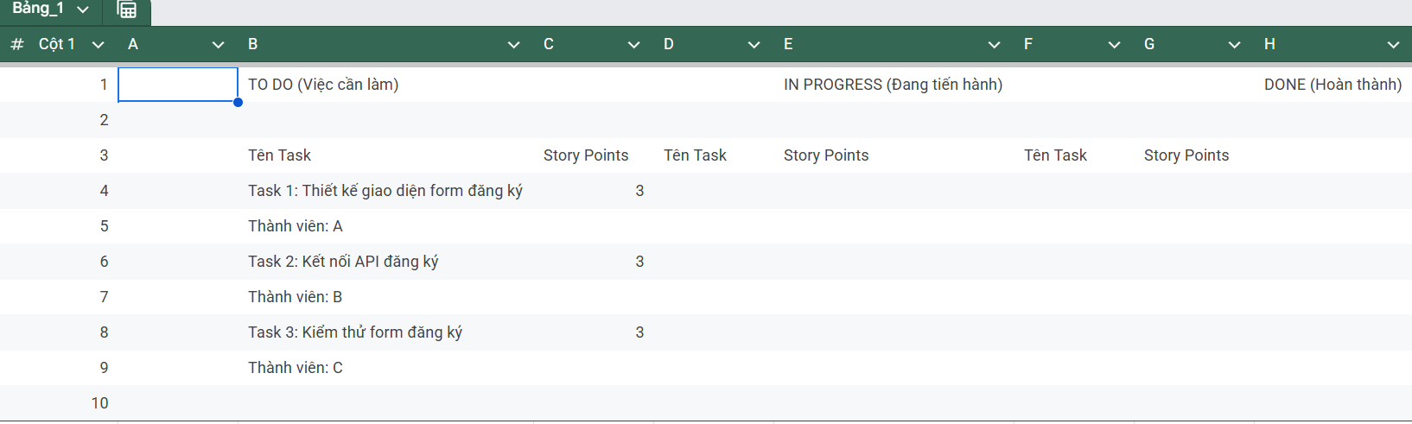
Bước 3: Mô phỏng Daily Scrum (Buổi Sáng - 8:30 AM)
Scrum Master (Tôi): Chào cả nhóm! Sprint của chúng ta chỉ kéo dài 1 ngày, mục tiêu là hoàn thành tính năng đăng ký người dùng. Chúng ta hãy bắt đầu Daily Scrum để đồng bộ công việc. Xin mời Thành viên A trước.
Thành viên | Câu hỏi chuẩn | Trả lời mô phỏng
Thành viên A (Thiết kế Giao diện) | 1. Hôm qua bạn đã làm gì? | Hôm qua là ngày nghỉ/chưa bắt đầu. Sáng nay, tôi sẽ kéo Task 1: Thiết kế giao diện form đăng ký (3 SP) sang cột In Progress.
 | 2. Hôm nay bạn sẽ làm gì? | Tập trung hoàn thành thiết kế UI/UX cơ bản (HTML/CSS) cho form đăng ký, đảm bảo tính responsive và thân thiện.
 | 3. Có khó khăn gì cản trở bạn không? | Không có khó khăn lớn. Tôi sẽ báo cho B và C ngay khi xong để họ có thể bắt đầu.
Thành viên B (Kết nối API) | 1. Hôm qua bạn đã làm gì? | Chưa bắt đầu. Sáng nay, tôi sẵn sàng kéo Task 2: Kết nối API đăng ký (3 SP) sang In Progress.
 | 2. Hôm nay bạn sẽ làm gì? | Chuẩn bị logic xử lý dữ liệu đầu vào. Sẽ bắt đầu tích hợp API đăng ký ngay khi Thành viên A hoàn thành UI để có giao diện để test nhanh.
 | 3. Có khó khăn gì cản trở bạn không? | API backend đã sẵn sàng, nhưng tôi cần Thành viên A đẩy code UI lên nhánh tích hợp sớm để tôi không bị chặn.
Thành viên C (Kiểm thử) | 1. Hôm qua bạn đã làm gì? | Chưa bắt đầu. Sáng nay, tôi sẵn sàng kéo Task 3: Kiểm thử form đăng ký (3 SP) sang In Progress (hoặc To Do tùy cách quản lý).
 | 2. Hôm nay bạn sẽ làm gì? | Viết các Test Case (Positive, Negative) cho form đăng ký và chuẩn bị môi trường kiểm thử. Tôi sẽ bắt đầu kiểm thử ngay khi Task 1 và Task 2 được tích hợp.
 | 3. Có khó khăn gì cản trở bạn không? | Hiện tại chưa có. Tôi sẽ theo dõi tiến độ của A và B để sắp xếp thời gian test hiệu quả nhất.
Scrum Master (Tôi): Cảm ơn các bạn! Có vẻ như A và B có sự phụ thuộc (dependency). Tôi sẽ đảm bảo A đẩy code sớm nhất có thể. Mọi người quay lại làm việc và giữ giao tiếp liên tục trên kênh chat!

Bước 4: Cập nhật Burndown Chart (Cuối Ngày - 5:00 PM)
Giả định cuối ngày, nhóm đạt được kết quả như sau:
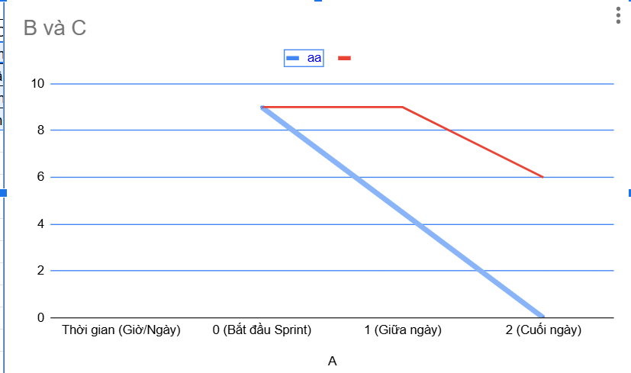
- Task 1 (Thiết kế giao diện): Done (3 SP đã hoàn thành).
- Task 2 (Kết nối API): Đã hoàn thành phần logic, nhưng còn một lỗi nhỏ với API khi xử lý lỗi trùng email. Vẫn đang ở cột In Progress (0 SP đã hoàn thành - Theo nguyên tắc Scrum, Done mới được tính điểm).
- Task 3 (Kiểm thử): Đã viết xong Test Case và đang thực hiện test. (0 SP đã hoàn thành).
Biểu diễn Burndown Chart cuối ngày (9 SP/ngày):
Thời gian | Story Points còn lại | Ghi chú
8:00 AM (Bắt đầu) | 9 | Tổng công việc
5:00 PM (Cuối ngày) | 9 - 3 = 6 | Chỉ Task 1 được tính là Done (3 SP). 6 SP còn lại.
Burndown Chart Mô Phỏng
- Đường lý tưởng: Giảm thẳng từ 9 xuống 0.
- Đường thực tế: Giảm từ 9 xuống 6 (cho thấy 3 SP đã được hoàn thành).

Bước 5: Vai trò của Scrum Master và Đánh giá cuối ngày
Vai trò của Scrum Master trong việc đảm bảo tiến độ trong ngày
Vai trò chính của Scrum Master trong Sprint 1 ngày này là trở thành người hỗ trợ loại bỏ chướng ngại vật (impediment remover) và người huấn luyện (coach). Cụ thể:
- Loại bỏ Chướng ngại vật: Theo dõi sự phụ thuộc giữa A và B (Task 1 cần xong để Task 2 bắt đầu). Nếu B báo bị chặn, Scrum Master cần can thiệp (ví dụ: yêu cầu A đẩy code thô lên trước, hoặc yêu cầu B làm phần logic không phụ thuộc vào UI trước).
- Duy trì Tập trung: Đảm bảo nhóm không bị phân tâm, giữ cho Daily Scrum ngắn gọn và đi đúng trọng tâm (giải quyết các blocker).
- Tối ưu Hóa Quy trình: Nhắc nhở nhóm về mục tiêu 1 ngày, thúc đẩy việc chia nhỏ Task 2 và Task 3 nếu cần để có thể chuyển một phần sang cột Done (nếu có thể).
- Minh bạch hóa Tiến độ: Đảm bảo Kanban Board và Burndown Chart được cập nhật chính xác (Task 2 chưa xong lỗi nhỏ vẫn là In Progress).

Phản hồi cuối ngày (Retrospective Mini)
Hôm nay nhóm đã làm tốt:
- Nhóm đã có khởi đầu tốt và giao tiếp rõ ràng trong Daily Scrum.
- Thành viên A đã hoàn thành dứt điểm Task 1, tạo điều kiện cho Task 2 và 3 bắt đầu.
Khó khăn gặp phải:
- Task 2 (Kết nối API) bị chậm lại do một lỗi nhỏ nhưng quan trọng về xử lý trường hợp ngoại lệ (lỗi trùng email).
- Công việc bị dồn lại: Vì Sprint quá ngắn (1 ngày), lỗi nhỏ cũng có thể khiến công việc không kịp hoàn thành trong khung thời gian.
Scrum Master hỗ trợ:
- Scrum Master đã hỗ trợ Thành viên B ngay lập tức, có thể là kết nối B với Developer Backend (hoặc người có chuyên môn) để giải quyết lỗi trùng email nhanh chóng.
- Tôi sẽ đề xuất cho Sprint sau, nhóm nên có một "định nghĩa về Done" (Definition of Done - DoD) chi tiết hơn, bao gồm cả việc xử lý các trường hợp ngoại lệ như lỗi trùng email, để tránh bị "gần xong" vào cuối ngày.

Bài 8:
Mô Phỏng Sprint 1 Ngày: Trang Đăng Ký Người Dùng
Nhóm của chúng ta gồm 3 thành viên: Dev A, Dev B, và Dev C.
Bước 1: Lập Kanban Board
Tôi sẽ sử dụng định dạng bảng để mô phỏng Kanban Board (có thể thực hiện trên Trello/Google Sheet): 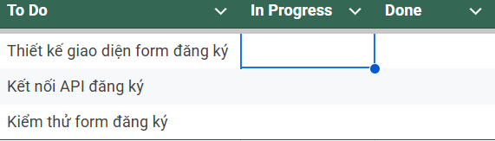Tình trạng ban đầu: Tất cả 3 task đều ở cột To Do.
Bước 2: Xác định Tổng số Điểm Công việc (Story Points)
- Tổng Story Points: 9 điểm.
- Phân bổ:
  - Thiết kế giao diện form đăng ký: 3 điểm
  - Kết nối API đăng ký: 3 điểm
  - Kiểm thử form đăng ký: 3 điểm
Bước 3: Mô phỏng Daily Scrum Buổi Sáng (8:30 AM)
Scrum Master (Tôi): "Chào mọi người, chúng ta có 1 ngày để hoàn thành tính năng Trang Đăng Ký. Bắt đầu Daily Scrum 15 phút. Hãy trả lời 3 câu hỏi chuẩn."
Thành viên | Hôm qua tôi đã làm gì? (Nếu là ngày đầu, thì bỏ qua) | Hôm nay tôi sẽ làm gì? | Có khó khăn, trở ngại nào không?
Dev A | (Hôm qua là ngày nghỉ) | Sẽ nhận task "Thiết kế giao diện form đăng ký" và cố gắng hoàn thành. | Không có trở ngại lớn, tôi sẽ sử dụng thư viện UI có sẵn để tiết kiệm thời gian.
Dev B | (Hôm qua là ngày nghỉ) | Sẽ nhận task "Kết nối API đăng ký". Tôi cần API spec từ Product Owner (PO) trước 10h sáng. | Tôi cần xác nhận định dạng dữ liệu (JSON/XML) gửi đi và nhận về từ PO.
Dev C | (Hôm qua là ngày nghỉ) | Sẽ hỗ trợ Dev A nếu cần, sau đó chuẩn bị "Kiểm thử form đăng ký" (viết test case và test plan cơ bản). | Không có.
Cập nhật Kanban Board sau Daily Scrum (8:45 AM):
- Dev A chuyển task "Thiết kế giao diện form đăng ký" sang In Progress. 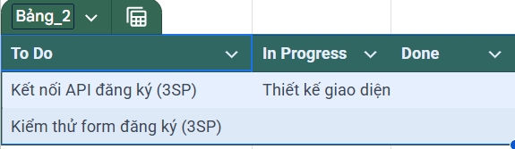
Kết quả Công việc Mô phỏng Cuối ngày (4:30 PM)
- Dev A: Đã hoàn thành task "Thiết kế giao diện form đăng ký" (3SP). Chuyển sang Done.
- Dev B: Đã nhận được API spec lúc 10h, hoàn thành 2/3 công việc "Kết nối API đăng ký" (tức là đã hoàn thành 2SP, còn lại 1SP). Task vẫn ở In Progress.
- Dev C: Hoàn thành việc chuẩn bị test case và bắt đầu kiểm thử phần giao diện của Dev A (đã hỗ trợ hoàn thành 1SP của task "Kiểm thử form đăng ký"). Task vẫn ở To Do/In Progress.
Cập nhật Kanban Board Cuối ngày:
To Do | In Progress | Done
 | Kết nối API đăng ký (còn 1SP) | Thiết kế giao diện form đăng ký (3SP)
 | Kiểm thử form đăng ký (còn 2SP)
Bước 4: Cập nhật Burndown Chart Cuối ngày
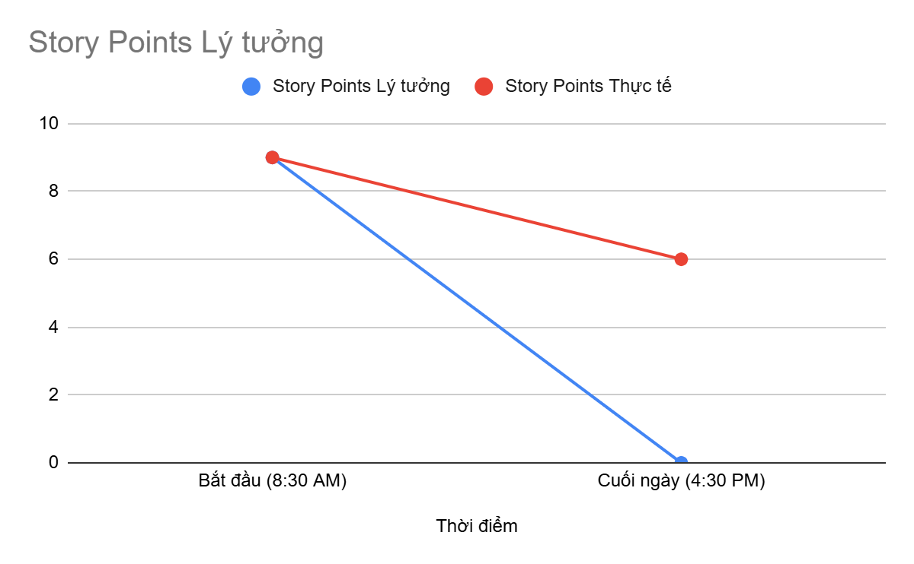
- Tổng Story Points ban đầu: 9 điểm.
- Story Points đã hoàn thành cuối ngày: 3 điểm (Thiết kế giao diện).
- Story Points còn lại (Remaining Work): 9 - 3 = 6 điểm.
Thời điểm | Story Points còn lại
Bắt đầu Sprint (8:30 AM) | 9
Cuối ngày (4:30 PM) | 6
Biểu diễn Burndown Chart:
(Đây là mô tả, bạn có thể vẽ đường trên biểu đồ với trục X là Thời gian/Ngày, trục Y là Story Points):
- Đường lý tưởng (Ideal Burndown): Bắt đầu từ 9, kết thúc ở 0. Vì là 1 ngày, đường lý tưởng sẽ giảm thẳng từ (8:30 AM, 9) xuống (4:30 PM, 0).
- Đường thực tế (Actual Burndown): Bắt đầu ở (8:30 AM, 9), giữ nguyên đến khoảng 4:30 PM rồi giảm xuống 6.
- Kết luận: Nhóm chậm hơn so với lý tưởng (đường thực tế nằm trên đường lý tưởng), còn lại 6/9 điểm công việc.
Bước 5: Viết ngắn gọn Vai trò của Scrum Master (SM)
Vai trò của Scrum Master trong việc đảm bảo tiến độ trong ngày này là:
- Gỡ vướng (Impediment Removal): Khi Dev B cần API spec, SM phải ngay lập tức liên hệ với PO để đảm bảo thông tin được cung cấp kịp thời (trước 10h sáng) để Dev B không bị chậm trễ.
- Bảo vệ thời gian: Đảm bảo Daily Scrum diễn ra ngắn gọn (15 phút) và không để các yếu tố bên ngoài (như họp không cần thiết) làm gián đoạn công việc của các Dev.
- Quan sát & Điều chỉnh: Theo dõi Kanban Board sát sao, nhận thấy Dev A hoàn thành sớm, SM khuyến khích Dev A hỗ trợ Dev C hoặc Dev B để tối ưu hóa hiệu suất nhóm (như đã xảy ra, Dev C đã hỗ trợ kiểm thử giao diện).

Phản hồi của Scrum Master (Cuối ngày)
Hôm nay nhóm làm tốt gì?
Nhóm đã làm rất tốt việc hoàn thành toàn bộ phần giao diện (3SP) và thể hiện tinh thần đồng đội khi Dev C chủ động bắt đầu kiểm thử ngay khi Dev A hoàn thành. Khó khăn về việc thiếu API spec đã được giải quyết nhanh chóng.
Nhóm gặp khó khăn gì?
Khó khăn chính là tính phụ thuộc (dependency): công việc của Dev B bị trì hoãn nhẹ do phải chờ tài liệu API. Ngoài ra, việc chia nhỏ 2 task còn lại (Kết nối API và Kiểm thử) chưa đủ chi tiết dẫn đến công việc còn dang dở.
Scrum Master đã hỗ trợ ra sao?
Tôi đã gỡ vướng bằng cách ngay lập tức làm việc với Product Owner để cung cấp API spec cho Dev B. Đối với 6 điểm công việc còn lại, tôi sẽ tổ chức một buổi Refinement ngắn vào sáng mai để chia nhỏ các task còn lại thành các đơn vị công việc nhỏ hơn ($\le 1$ SP) để dễ dàng hoàn thành.
Hôm nay kết thúc, còn 6 điểm công việc cần hoàn thành. Cả nhóm đã nỗ lực rất nhiều!

Bài 9:
1. Phân Tích Vấn Đề (Phân Tích Đội Phát Triển)
Vấn đề | Dấu hiệu | Nguyên nhân có thể xảy ra | Rủi ro nếu không xử lý
1. Thiếu Tập Trung vào Sprint Goal & Tầm nhìn chung | (A) Các Dev chỉ báo cáo công việc cá nhân ("Hôm qua em làm... hôm nay em làm...") không đề cập Sprint Goal. | Dev chưa hiểu rõ hoặc chưa "sở hữu" Sprint GoalDaily Scrum bị biến thành báo cáo trạng thái cá nhân, không phải là cơ hội để đồng bộ hóa và kiểm tra tiến độ với mục tiêu Sprint | Thất bại Sprint: Nhóm có thể hoàn thành nhiều Task nhưng không đạt được Sprint Goal (Hoàn thiện chức năng đặt lịch khám + thông báo nhắc lịch). Dễ dẫn đến làm việc không ưu tiên, không tạo ra giá trị gia tăng.
2. Tắc Nghẽn Flow làm việc (Work in Progress quá cao) | (B) Kanban Board có: Task In Progress (WIP) quá cao: 8 task (gần 2/3 số task To Do ban đầu - 12 task) Task Done quá thấp: 2 task sau 5/10 ngày Sprint | Các Dev làm việc song song (Parallel work) thay vì hoàn thành từng mục một.lThiếu Definition of Done (DoD) rõ ràng, khiến Task bị mắc kẹt lâu ở trạng thái "Almost Done" (gần xong).</li><li>Có thể có sự phụ thuộc (dependency) giữa các Task chưa được giải quyết. | Chất lượng thấp & Độ trễ: Task bị kéo dài, tăng rủi ro về lỗi (defect), cần làm lại. Sẽ không có gì thực sự "Done" để Product Owner (PO) và Stakeholders có thể kiểm tra.
3. Tiến độ chậm & Vấn đề bị che giấu | (A) 2 thành viên không nêu trở ngại mặc dù Velocity ngày hôm đó thấp. (A) Daily Scrum kéo dài 22–25 phút (vượt quá giới hạn 15 phút). | Thiếu an toàn tâm lý (Psychological Safety): Thành viên sợ bị đánh giá khi thừa nhận trở ngại hoặc không hoàn thành công việcNhóm chưa hiểu rõ mục đích 15 phút của Daily Scrum (nên tập trung vào Kế hoạch cho 24 giờ tới chứ không phải báo cáo dài dòng Scrum Master chưa giữ vai trò Facilitator để giữ cuộc họp trong khung thời gian. | Cản trở không được giải quyết kịp thời: Các vấn đề nhỏ tích tụ thành lớn, ảnh hưởng đến hiệu suất toàn Sprint. Lãng phí thời gian họp, mất tập trung.
4. Dự báo không ổn định (Tiến độ không rõ ràng) | (C) Burndown Chart gần như đi ngang: 52 → 51 → 51 → 48 → 47 (giảm ít, không đều). | Task không được chia nhỏ đủ để có thể "Done" (hoàn thành) hàng ngày. Nhóm đang báo cáo Tiến độ làm việc (Effort Burndown) chứ không phải Giá trị đã hoàn thành (Value Burndown).Các vấn đề (1), (2), (3) đang gây ra sự trì hoãn | Không đạt mục tiêu Sprint: Với tốc độ hiện tại, nhóm sẽ không thể hoàn thành 47 Story Points còn lại trong 5 ngày tiếp theo. PO và Stakeholders không có cơ sở để dự báo.

2. Đề Xuất Cách Scrum Master Can Thiệp
Vấn đề | Scrum Master nên làm gì? | Cần hỗ trợ ai? | Làm ngay / Cuộc họp nào? | Giải pháp đúng với tinh thần Scrum?
1. Thiếu Tập Trung vào Sprint Goal | Tái giới thiệu mục đích: Bắt đầu Daily Scrum bằng cách nhắc lại hoặc hỏi: "Sprint Goal của chúng ta là gì?" và khuyến khích Dev trả lời 3 câu hỏi bằng cách liên kết với Sprint Goal (VD: Tôi làm X để giúp đạt được Goal bằng cách nào?). | Development Team (Dev/QA) | Daily Scrum (Ngay hôm sau) | Tập trung vào Goal (Mục tiêu): Đảm bảo tính minh bạch (Transparency) và Kiểm tra (Inspection) tiến độ dựa trên giá trị đã cam kết.
2. Tắc Nghẽn Flow (WIP cao) | Thúc đẩy "Stop Starting, Start Finishing": Hướng dẫn nhóm ngừng nhận Task mới và tập trung giúp đỡ nhau để hoàn thành 1 Task đang In Progress trước. Ưu tiên Task gần Done nhất. | Development Team | Daily Scrum (Trong 24 giờ) và Sau Daily Scrum (Phân tích Kanban) | Làm việc theo Flow: Tăng cường tính Linh hoạt (Adaptation) bằng cách điều chỉnh kế hoạch hàng ngày để tạo ra gia tăng giá trị sớm nhất.
3. Tiến độ chậm & Vấn đề bị che giấu | Đảm bảo khung thời gian & Mục đích: Giữ Daily Scrum dưới 15 phút. Nhắc nhở Dev rằng Daily Scrum là nơi Nêu Vấn Đề (Impediment), không phải giải quyết nó. Sau họp, cá nhân gặp gỡ các Dev không nêu trở ngại để hiểu lý do và đưa ra hỗ trợ. | Development Team, Đặc biệt là 2 thành viên không nêu trở ngại. | Daily Scrum (Trong 15 phút) & Follow-up (Sau họp) | Tăng cường Tính Minh bạch & An toàn tâm lý: Bảo vệ đội khỏi các rào cản, giúp họ tự tổ chức và cải tiến liên tục (Retrospective).
4. Burndown đi ngang | Phân tích chi tiết Task trong Sprint Review và Retrospective: Hỏi đội cách họ cập nhật Story Points. Hướng dẫn nhóm chia nhỏ các Task còn lại sao cho mỗi Task có thể hoàn thành (DONE) trong dưới 1 ngày làm việc. | Development Team (Đặc biệt là việc ước tính và chia nhỏ Task) | Retrospective (Để cải thiện phương pháp ước tính), Daily Scrum (Để kiểm tra việc cập nhật Task) | Làm việc Gia tăng (Incremental): Đảm bảo đội tạo ra các Incement giá trị nhỏ, có thể kiểm tra được hàng ngày, giúp biểu đồ phản ánh đúng tiến độ.

3. Mô Phỏng Cuộc Họp Daily Scrum Chuẩn (Ngày Thứ 6)
Scrum Master (SM): Chào cả đội, hôm nay là Daily Scrum ngày thứ 6. Chúng ta chỉ còn 5 ngày để đạt được Sprint Goal là Hoàn thiện chức năng đặt lịch khám và thông báo nhắc lịch. Nhớ rằng chúng ta đang có nhiều Task In Progress, hãy tập trung hoàn thành thay vì bắt đầu. Ai xung phong trước?
Dev A (Chức năng Đặt lịch):
- Hôm qua, tôi đã hoàn thành tích hợp API Đặt lịch với giao diện người dùng và nó đã được đẩy lên nhánh QA.
- Hôm nay, tôi sẽ giúp Dev B kiểm tra lại luồng xác nhận đặt lịch của Backend vì đây là Task có độ ưu tiên cao.
- Tôi không có trở ngại nào, và tôi tin rằng việc này sẽ giúp chúng ta hoàn thành tính năng đặt lịch khám.
QA B (Kiểm thử):
- Hôm qua, tôi đã bắt đầu kiểm thử Task "Quản lý thông báo nhắc lịch" nhưng gặp vấn đề về dữ liệu giả lập (mock data).
- Hôm nay, tôi sẽ tiếp tục kiểm thử task đó, đồng thời bắt đầu kiểm thử tích hợp giao diện Đặt lịch của Dev A.
- Trở ngại của tôi là: Task "Gửi thông báo nhắc lịch qua email" vẫn còn ở cột To Do vì Dev C chưa kịp nhận, điều này có thể cản trở việc kiểm thử end-to-end (từ đầu đến cuối) của tôi vào cuối ngày.
Dev C (Chức năng Thông báo):
- Hôm qua, tôi đã hoàn thành Task "Thiết kế cơ sở dữ liệu cho module thông báo" và đã chuyển sang Done.
- Hôm nay, tôi sẽ nhận Task mà QA B vừa nhắc: "Gửi thông báo nhắc lịch qua email" và đặt mục tiêu hoàn thành logic chính trong ngày.
- Tôi không có trở ngại, và việc này sẽ giúp chúng ta tiến gần hơn đến phần "thông báo nhắc lịch" của Sprint Goal.
Dev D (Backend):
- Hôm qua, tôi đã fix 2 bug nhỏ liên quan đến luồng đăng nhập (không liên quan trực tiếp đến Sprint Goal).
- Hôm nay, tôi sẽ tập trung hỗ trợ Dev B để hoàn thành Task "Xác nhận đặt lịch" đang bị tắc.
- Tôi không có trở ngại, và việc chuyển trọng tâm sang Task quan trọng này sẽ giúp chúng ta đạt được Sprint Goal.
Scrum Master (SM): Cảm ơn các bạn. Tôi đã ghi nhận trở ngại của QA B liên quan đến Task "Gửi thông báo nhắc lịch qua email". Sau cuộc họp này, tôi sẽ làm việc với Dev C để đảm bảo rằng task đó được ưu tiên và có đủ điều kiện để QA B kiểm thử. Bây giờ, chúng ta kết thúc Daily Scrum tại đây.

Mô Tả Burndown Chart Lý Tưởng
A. Tính Toán Tiến Độ Lý Tưởng
- Tổng Story Points (SP) của Sprint: 52\ SP (Điểm cao nhất ở Ngày 1).
- Thời gian Sprint: 10 ngày
- Tốc độ giảm lý tưởng (Ideal Burndown Rate):
Tốc độ lý tưởng= 52\ 10ngày = 5.2SP/ngày
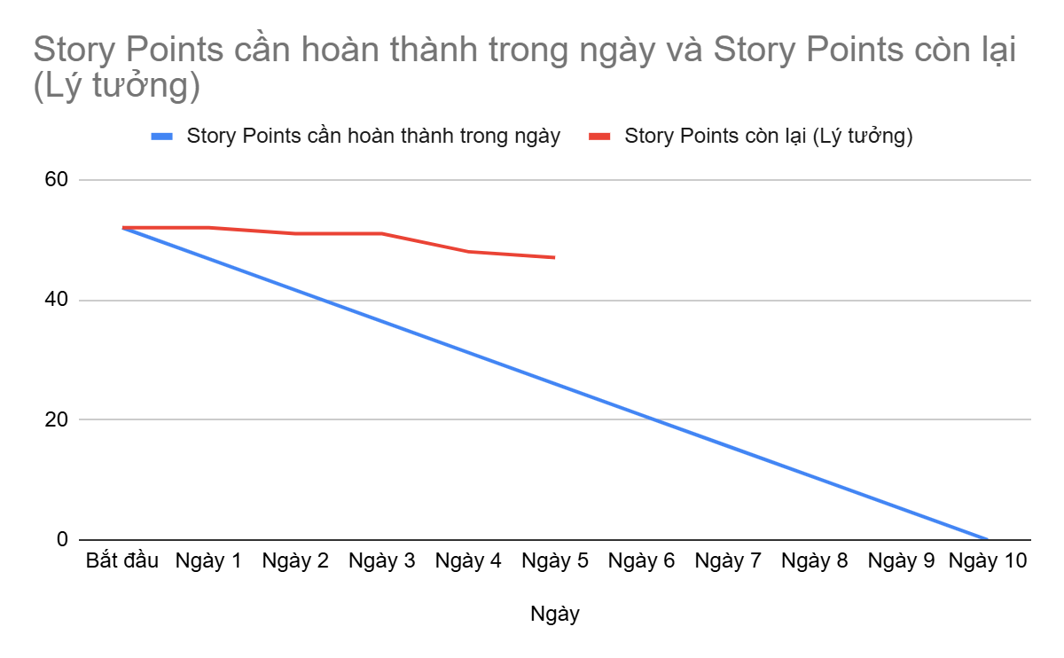
C. Vai Trò Của Mô Hình Lý Tưởng
- Đường burndown lý tưởng sẽ giảm ra sao?
Nó sẽ giảm theo một đường thẳng cố định (độ dốc $5.2\ SP/ngày$) từ góc trên bên trái (52 SP, Ngày 0) xuống góc dưới bên phải (0 SP, Ngày 10).
- Vì sao mô hình lý tưởng này giúp Sprint đạt mục tiêu?
  - Minh Bạch (Transparency): Nó thiết lập một tiêu chuẩn rõ ràng về tốc độ làm việc cần thiết. Bất kỳ thành viên nào cũng có thể nhìn vào biểu đồ và biết liệu nhóm đang đi đúng hướng hay không.
  - Kiểm Tra & Thích Nghi (Inspect & Adapt):
    - Khi đường Burndown thực tế (47 SP ở Ngày 5) nằm cao hơn đường lý tưởng (26 SP ở Ngày 5), nhóm ngay lập tức nhận ra cần phải thích nghi kế hoạch (ví dụ: làm việc tập trung hơn, giảm WIP, giải quyết tắc nghẽn).
    - Mô hình này khuyến khích đội liên tục hoàn thành giá trị (đạt Definition of Done) hàng ngày thay vì chỉ báo cáo "đang làm".

